**Бактерии**

Используя текст § 11 и текст на с. 47, заполните пропуски в текстах и схемах.

1. В клетке бактерий **нет** ___________________________

2. **Клеточная стенка** клетки бактерий содержит вещество___________________________

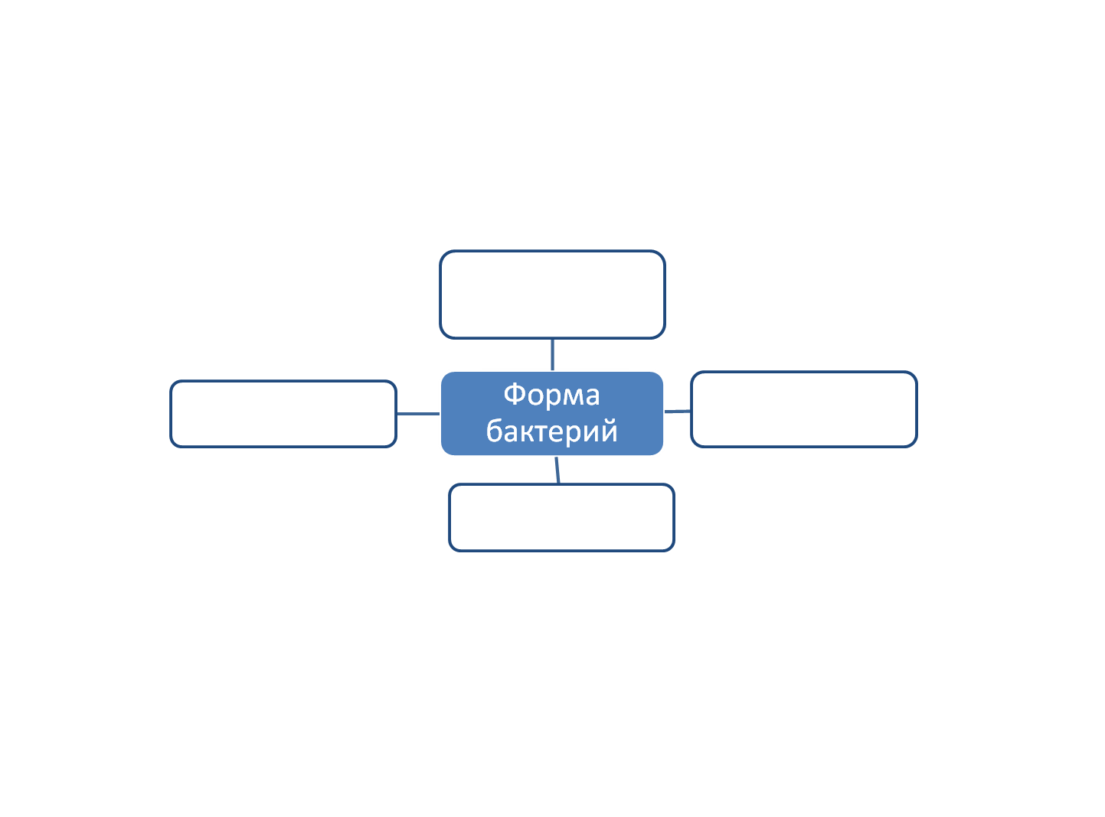3. Некоторые **передвигаются** с помощью __________________________________

4.

5. Бактерии заселили следующие **среды жизни**:

- __________________________ -____________________________________

- __________________________ - __________________________________

6. **Спора** бактерий необходима для _______ _____________________________________

____________________________________________________________________________

7. **По питанию** бактерии делятся на:

1) ________________________________ - питаются готовыми органическими веществами.

а) _____________________________ - питаются органическими веществами мёртвых тел

б)____________________________ - питаются органическими веществами живых тел

2) ________________________________ - самостоятельно образуют органические

вещества из неорганических

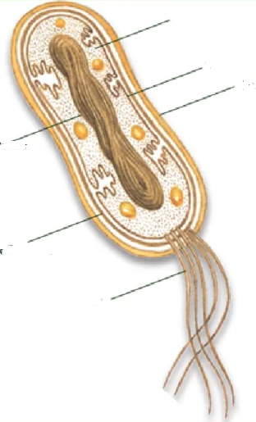8. Бактерии **размножаются** ___________________________________________________

Задания для самостоятельной работы

1. Вставь в текст слова из предложенного списка.

Бактерии – это группа микроорганизмов, состоящих из одной ___(А)___, в которой отсутствует ___(Б)____. Большинство бактерий имеют слизистую ___(В)___ поверх клеточной оболочки. При неблагоприятных условиях некоторые бактерии могут образовывать ___(Г)__. Многие бактерии имеют __(Д)__, с помощью которых они передвигаются. Наследственная информация у этих организмов хранится в __(Е)__.

*Список слов:* 1) ядро 2) цитоплазма 3) капсула

4) спора 5) жгутик 6) клетка



2. На графике показана зависимость скорости роста бактерий от температуры. Исследователь в лаборатории взял 4 сосуда с одинаковой питательной средой. Первый сосуд он остудил до 10ºС, во втором оставил температуру 20º С, а третий и четвёртый нагрел до 30ºС и 40ºС.

По графику определите, в каком из сосудов бактерии будут размножаться быстрее.



3. На упаковке молока можно увидеть надпись, представленную на рисунке. Что она означает?

1) Молоко произведено фирмой, названной в честь её хозяина.

2) Молоко не кипятилось, а нагревалось до температуры, которая позволяет уничтожить живые бактерии, но сохранились полезные свойства молока.

3) Молоко на заводе обезвреживали путём облучения пастеризующим светом.

4. Молоко кипятилось при температуре 100ºС и не содержит бактерий и их спор.

4. Выполните тест

|  |
| --- |
|  |
| 1. В клетке бактерий нет:  А) цитоплазмы Б) ядра В) мембраны  2. В оболочке клеток бактерий содержится вещество:  А) муреин Б) целлюлоза В) хитин  3. Продолжи предложение.  Бактерии могут иметь вид палочек, спиралей, и ………….  4. При неблагоприятных условиях бактерии:  А) погибают Б) размножаются В) образуют споры  5. Установи соответствие.  А) бактерии гниения 1. Перегной  Б) Клубеньковые бактерии 2. Сыр  В) Кисломолочные бактерии 3. Азот воздуха  6. Выбери 3 правильных ответа. Бактерии вызывают заболевания:  А) чума Б) ангина В) грипп Г) рак Д) туберкулез  7. Что такое стерилизация? |